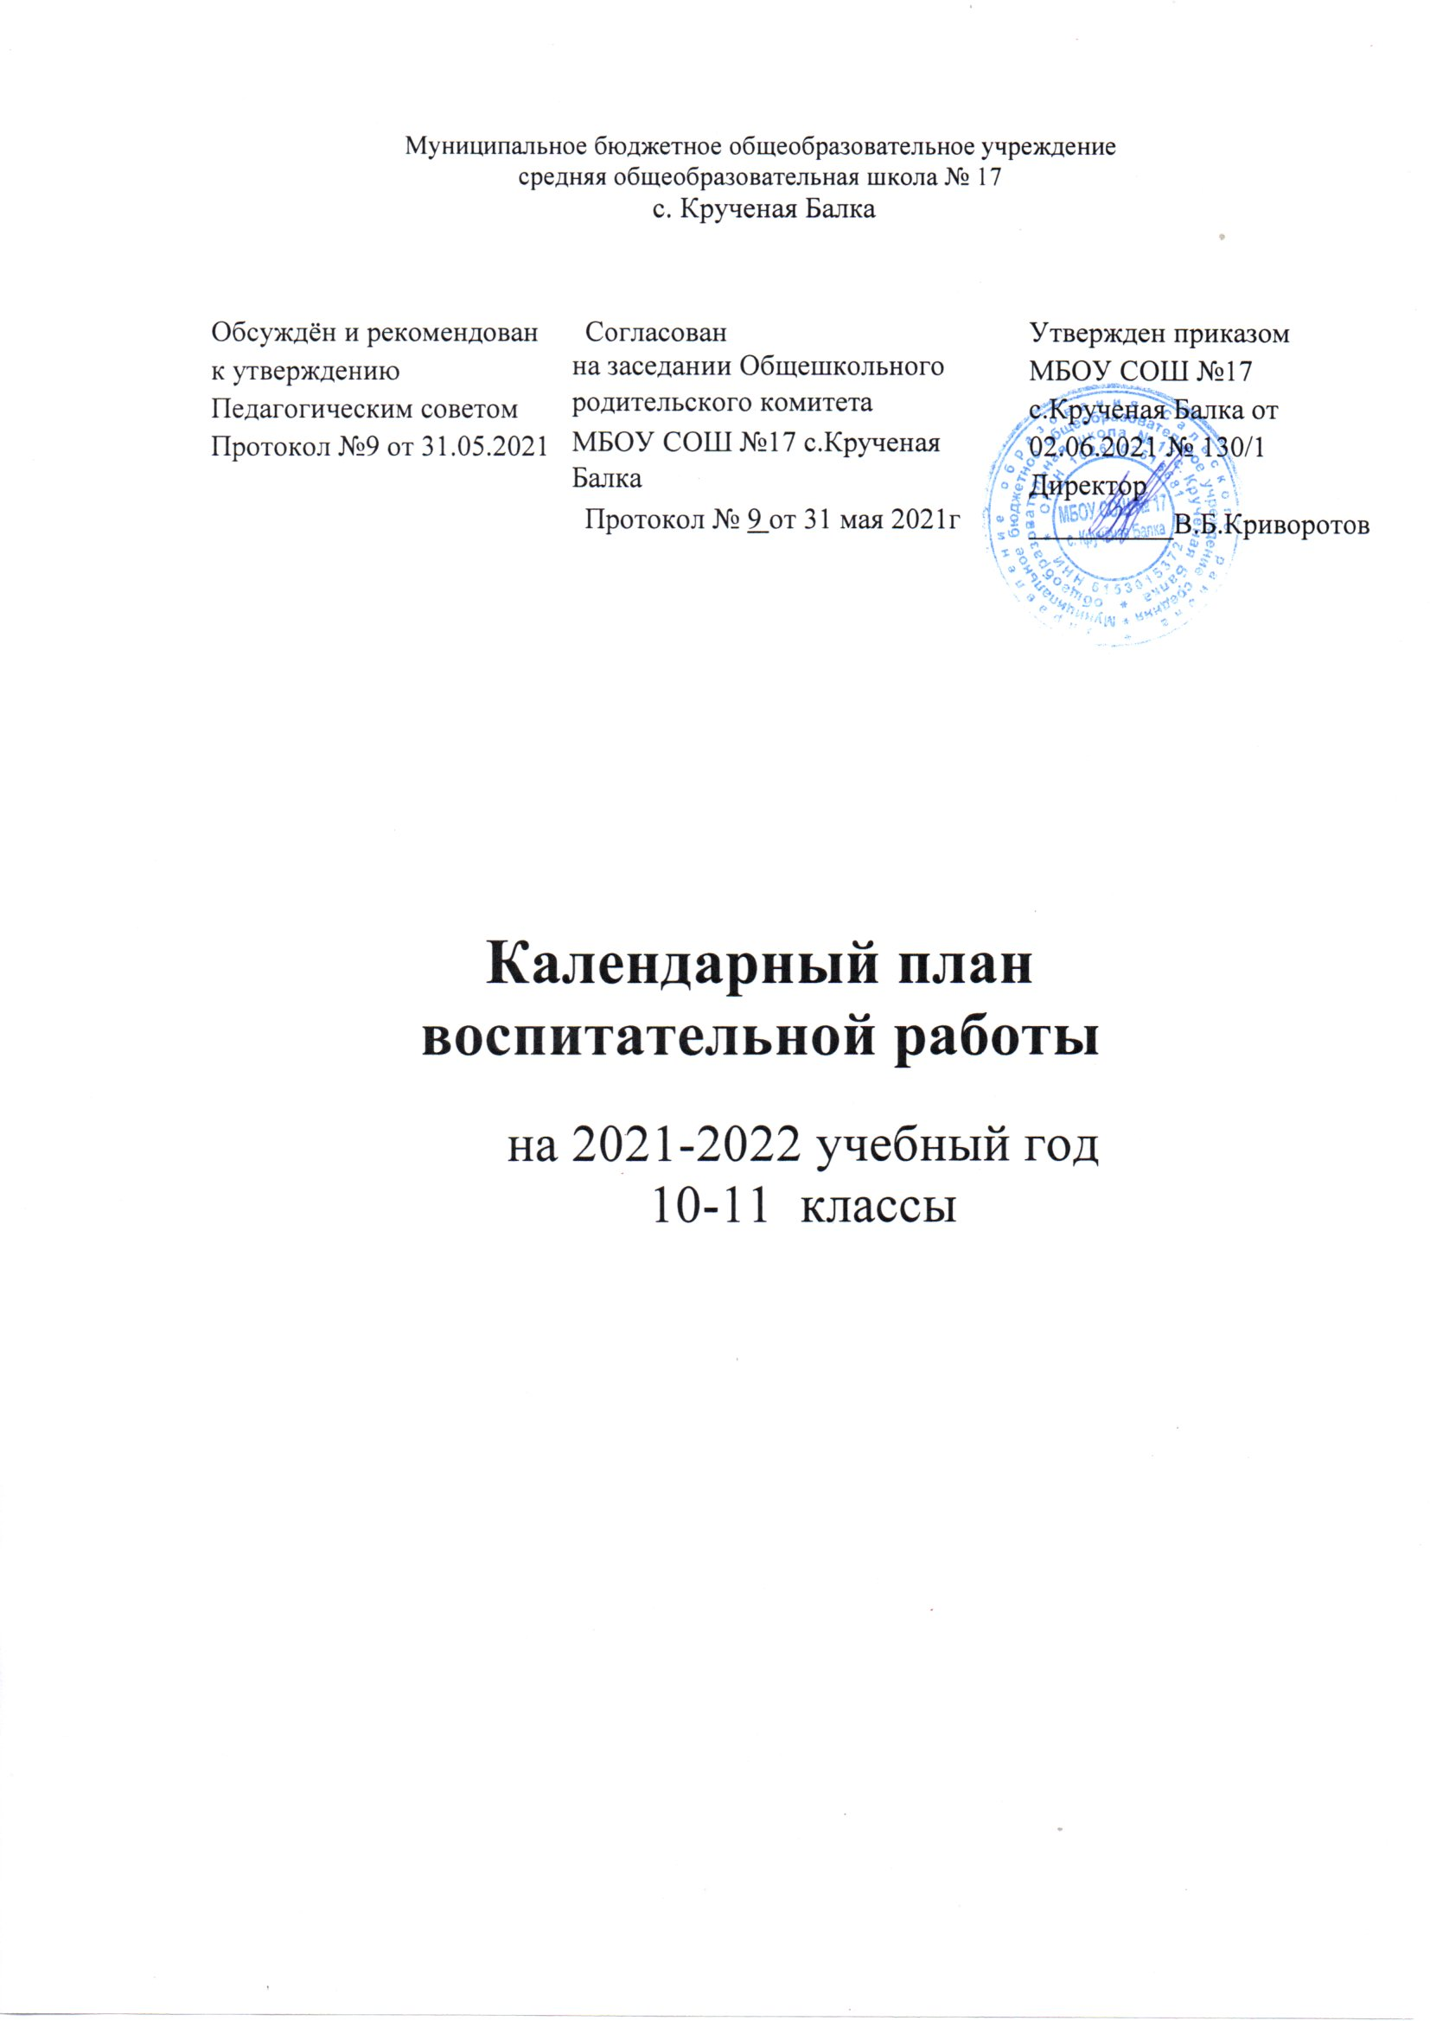

|  |  |  |  |
| --- | --- | --- | --- |
| **План воспитательной работы школы**  **на 2021-2022 учебный год**  **10-11 классы** | | | |
| **Ключевые общешкольные дела** | | | |
| Дела | Классы | Ориентировочное  время  проведения | Ответственные |
| Торжественная линейка «Первый звонок»  Урок Победы | 10-11 | 1.09.21 | Заместитель директора по ВР, классные руководители, |
| Мероприятия месячников безопасности и гражданской защиты детей (по профилактике ДДТТ, пожарной безопасности, экстремизма, терроризма, разработка схемы-маршрута «Дом-школа-дом», учебно-тренировочная эвакуация учащихся из здания) | 10-11 | сентябрь | Заместитель директора по ВР, классные руководители, руководитель ДЮП, учитель ОБЖ |
| Открытие школьной спартакиады. Осенний День Здоровья | 10-11 | сентябрь | Учитель физкультуры |
| Мероприятия месячника правового воспитания и профилактики правонарушений. Единый день профилактики правонарушений и деструктивного поведения (правовые, профилактические игры, беседы и т.п.) | 10-11 | 18 сентября | Заместитель директора по ВР, классные руководители, уполномоченный по правам ребенка |
| День учителя в школе: акция по поздравлению учителей, учителей-ветеранов педагогического труда, День самоуправления, концертная программа. | 10-11 | октябрь | Заместитель директора по ВР |
| «Золотая осень»: Фотовыставка. | 10-11 | октябрь | Заместитель директора по ВР , классные руководители |
| Мероприятия месячника взаимодействия семьи и школы: конкурсная программа «Мама, папа, я – отличная семья!», беседы, общешкольное родительское собрание | 10-11 | ноябрь | Заместитель директора по ВР, классные руководители |
| День правовой защиты детей. Просмотр, обсуждение видеоролика «Наши права». Анкетирование учащихся на случай нарушения их прав и свобод в школе и семье. | 10-11 | ноябрь | Уполномоченный по правам ребенка |
| Предметная неделя математики, физики, химии и биологии (шахматно-шашечный турнир, интерактивные игры, квесты и т.п.) | 10-11 | Согласно плана работы МО | МО учителей-предметников |
| Предметная неделя, географии, истории, обществознания (игры-путешествия, познавательные игры и т.п.) | 10-11 | Согласно плана работы МО | МО учителей-предметников |
| Торжественная линейка «День Конституции» | 10-11 | декабрь | Учитель истории |
| Школьный этап конкурса «Неопалимая купина» | 10-11 | декабрь | Руководитель ДЮП |
| Мероприятия месячника эстетического воспитания в школе. Новый год в школе: украшение кабинетов, оформление окон, конкурс плакатов, праздничный вечер. | 10-11 | декабрь | Заместитель директора по ВР, классные руководители |
| Предметная неделя литературы, русского и английского языков (конкурсы чтецов, сочинений, интеллектуальные игры и т.п.) | 10-11 | Согласно плана работы МО | МО учителей-предметников |
| Месячник патриотического воспитания  «Мероприятия посвященные 78-годовщине освобождения г. Сальска и Сальского района»:  - уроки мужества «Отважные сыны сальских степей»;  - экскурсия в школьный музей, посвященная освобождению Сальского района от немецко-фашистских захватчиков;  - конкурс чтецов «Землякам посвящается»;  -историко-краеведческая викторина «Они сражались за Родину»;  - возложение цветов к мемориалу погибшим односельчанам. | 10-11 | январь | Заместитель директора по ВР, классные руководители, руководитель школьного музея |
| Мероприятия месячника интеллектуального воспитания «Умники и умницы». День науки в школе: защита проектов и исследовательских работ | 10-11 | март | Заместитель директора по УВР, классные руководители |
| 8 Марта в школе: конкурсная программа «А ну-ка, девушки!», акции по поздравлению девушек | 10-11 | март | классные руководители, учителя физической культуры |
| Мероприятия месячника нравственного воспитания «Спешите делать добрые дела». Весенняя неделя добра | 10-11 | апрель | Заместитель директора по ВР, классные руководители |
| Итоговая выставка детского творчества. «Персональная выставка» | 10-11 | апрель | Заместитель директора по ВР, руководители кружков, классные руководители |
| «ДД» - дискуссионный день | 10-11 | апрель | Заместитель директора по ВР, классные руководители |
| Мероприятия месячника ЗОЖ «Здоровое поколение». Закрытие школьной спартакиады. Весенний День здоровья. Акция "Школа против курения". Туристические походы | 10-11 | май | Заместитель директора по ВР, классные руководители, учителя физкультуры |
| День Победы: акции «Бессмертный полк», «С праздником, ветеран!», Вахта памяти у памятника «Павшим в годы войны», концерт в ДК, проект «Окна Победы» и др. | 10-11 | май | Заместитель директора по ВР |
| Торжественная линейка «Последний звонок» | 10-11 | май | Заместитель директора по ВР |
| Выпускной вечер в школе | 10-11 | июнь | Заместитель директора по ВР |
| **Курсы внеурочной деятельности** | | | |
| Название курса | Классы | Количество  часов  в неделю | Ответственные |
| История Донского казачества | 11 | 1 | Горбатовская Н.А |
| Информационная безопасность | 10-11 | 1 | Радченко С.В. |
| Законы экологии | 10 | 1 | Рыбалко Т.П. |
| Подготовка к ЕГЭ по математике | 11 | 1 | Галий Л.П. |
| Формирование культуры здоровья человека | 10,11 | 1 | Кудрявцева Е.А., Галушкина Е.А. |
| Подготовка к ЕГЭ по математике | 10 | 1 | Кудрявцева Е.А. |
| История Донского казачества | 10 | 1 | Беляева Л.Г. |
| В мире прекрасного | 11 | 1 | Воронежская Г.В. |
| **Самоуправление** | | | |
| Дела, события, мероприятия | Классы | Ориентировочное  время  проведения | Ответственные |
| Выборы лидеров, активов классов, распределение обязанностей. | 10-11 | сентябрь | Классные руководители |
| Общешкольное выборное собрание учащихся: выдвижение кандидатур от классов в Совет обучающихся школы, голосование и т.п. | 10-11 | сентябрь | Заместитель директора по ВР |
| Конкурс «Лучший ученический класс» | 10-11 | В течение года | Заместитель директора по ВР |
| Рейд СОШ по проверке классных уголков | 10-11 | ноябрь | Заместитель директора по ВР |
| Рейд СОШ по проверке сохранности учебников | 10-11 | январь | Заместитель директора по ВР |
| Рейд СОШ по выполнению зарядки в классах | 10-11 | февраль | Заместитель директора по ВР |
| Рейд СОШ по проверке внешнего вида уч-ся | 10-11 | март | Заместитель директора по ВР |
| Работа в соответствии с обязанностями | 10-11 | В течение года | Классные руководители |
| Отчет перед классом о проведенной работе | 10-11 | май | Классные руководители |
| Общешкольное отчетное собрание учащихся: отчеты членов Совета обучающихся школы о проделанной работе. Подведение итогов работы за год | 10-11 | май | Заместитель директора по ВР |
| **Профориентация** | | | |
| Дела, события, мероприятия | Классы | Ориентировочное  время  проведения | Ответственные |
| Проведение областного Урока занятости. | 10-11 | октябрь,  апрель | Заместитель директора по ВР, Классные руководители |
| Оформление уголка занятости. | 10-11 | ноябрь | Классные руководители |
| Проведение мониторинга профессиональных предпочтений учащихся МБОУ СОШ №17. | 10-11 | Ноябрь, апрель | Классные руководители, педагог-психолог |
| Участие в муниципальном конкурсе сочинений: «Я выбираю профессию» | 10-11 | Ноябрь - декабрь | Классные руководители |
| Профориентационные экскурсии на предприятия | 10-11 |  | Классные руководители |
| Мероприятия месячника профориентации в школе «Мир профессий». Конкурс рисунков, профориентационная игра, просмотр презентаций, диагностика. | 10-11 | январь | Заместитель директора по ВР, классные руководители |
| Викторина «Мир прекрасных профессий». | 10-11 | март | Библиотекарь |
| Фестиваль профессий «Кем быть». | 10-11 | апрель | Классные руководители |
| День российского предпринимательства, тематические классные часы. | 10-11 | 26 мая | Классные руководители |
| **Организация предметно-эстетической среды** | | | |
| Дела, события, мероприятия | Классы | Ориентировочное  время  проведения | Ответственные |
| Выставки фотографий, плакатов, посвященных событиям и памятным датам | 10-11 | В течение года | Классные руководители |
| Оформление классных уголков | 10-11 | В течение года | Классные руководители |
| Трудовые десанты по уборке территории школы | 10-11 | В течение года | Классные руководители |
| Трудовой десант по озеленению школьных клумб | 10-11 | Сентябрь, апрель | Классные руководители |
| Праздничное украшение кабинетов, окон кабинета | 10-11 | В течение года | Классные руководители |
| **Работа с родителями** | | | |
| Дела, события, мероприятия | Классы | Ориентировочное  время  проведения | Ответственные |
| Участие родителей в проведении общешкольных, классных мероприятий: «Бумажный бум», «Подари ребенку день», «Бессмертный полк», новогодний вечер, «Мама, папа, я – отличная семья!», выпускной вечер и др. | 10-11 | В течение года | Заместитель директора по ВР, классные руководители |
| Общешкольное родительское собрание | 10-11 | Октябрь, март | Директор школы |
| Педагогическое просвещение родителей по вопросам воспитания детей | 10-11 | 1 раз/четверть | Классные руководители |
| Информационное оповещение через школьный сайт | 10-11 | В течение года | Заместитель директора по ВР |
| Индивидуальные консультации | 10-11 | В течение года | Классные руководители |
| Совместные с детьми походы, экскурсии. | 10-11 | По плану классных руководителей | Классные руководители |
| Работа Совета профилактики с  неблагополучными семьями по вопросам воспитания, обучения детей | 10-11 | По плану Совета | Председатель Совета |
| **Классное руководство**  (согласно индивидуальным по планам работы  классных руководителей) | | | |
| **Школьный урок**  (согласно индивидуальным по планам работы учителей-предметников) | | | |